1. Задача: С учетом приведенной схемы БД автомобильного дилера с таблицами stock (выставленные на продажу машины), shop (дилерские центры), mark (модели), manufacturer (производитель автомобилей), вывести одним запросом всех производителей автомобилей (manufacturer.name), указав сколько конкретных машин выставлено на продажу в каждом дилерском центре для этого производителя в порядке убывания. Также учитывать, что для некоторых производителей может не быть записей в таблице stock, при этом данные производители также должны присутствовать в итоговой выборке.

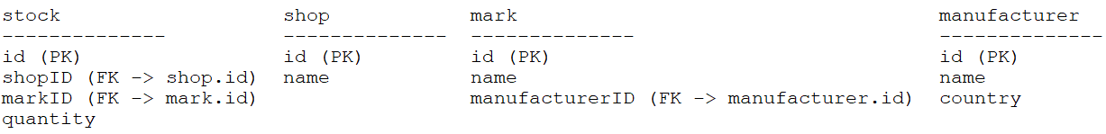

Ответ:

SELECT DISTINCT man.name AS manufacterer_name,

mark.name AS mark_name,

COALESCE (sh.name, 'none') AS shop_name,

COALESCE (st.quantity, 0) AS car_quantity

FROM manufacturer man

JOIN mark ON mark.manufacturerID = man.ID

LEFT JOIN stock st ON mark.ID = st.markID

LEFT JOIN shop sh ON sh.id = st.shopID

ORDER BY car_quantity DESC;

1. Задача: Используя схему БД из первой таблицы, вывести (разными запросами):
2. суммарное количество выставленных на продажу машин японских производителей (manufacturer.country = 'JAP') для каждого дилерского центра;
3. список моделей (mark.name) с указанием их производителя (manufacturer.name), которых нет в дилерских центрах. Учитывать также те модели, по которым на текущий момент нет записей в таблице stock;

Ответ:

SELECT man.country AS country,

sh.name AS shop_name,

SUM(st.quantity) AS car_quantity

FROM manufacturer man

JOIN mark ON mark.manufacturerID = man.ID

JOIN stock st ON mark.ID = st.markID

JOIN shop sh ON sh.id = st.shopID

WHERE country = 'JAP'

GROUP BY shop_name;

SELECT man.name AS manufacterer_name,

mark.name AS mark_name

FROM manufacturer man

JOIN mark ON mark.manufacturerID = man.ID

JOIN stock st ON mark.ID = st.markID

JOIN shop sh ON sh.id = st.shopID

WHERE st.quantity = 0

UNION

SELECT name, name FROM mark

WHERE mark.id NOT IN (SELECT distinct markid FROM stock);